煤场环境安全监测系统

方

案

书

北京博仁集智科技有限公司
目 录

第一章 前言 3
第二章 公司介绍 4
第三章 条形煤场储煤安全监测装置 5
第四章 系统概述 10
4.1、气体监测系统 10
4.2、烟雾探测器 11
4.3、分站（各种数据采集箱） 12
4.4、红外热成像仪 12
4.5、测温电缆

第一章 前言
今年来，由于祖国的飞速发展，国内火电厂、煤化工厂等兴建料场的情况很多，与传统的露天储煤相比，料场的封闭储煤能有效降低粉尘污染，减少煤在存储过程中的损耗，故得到了广泛应用。然而，现有技术中采用料场进行封闭储煤存在较大的安全隐患。实践中，由于易燃煤种保存时间过长造成存煤升温，进而引发自燃，甚至因煤堆自燃产生可燃性气体导致爆炸。为防止此类情况发生，采用煤场环境安全监测系统对料场等封闭煤场内的数据进行实时监测，并及时有效提供安全预警，显得尤为重要。为防止条形煤场内可燃性气体的意外事故发生，或由于易燃煤种保存时间过长造成存煤升温和自燃情况发生，防患于未然，在大型条形煤场煤场的监测装置中，对煤场储煤的温度、可燃性气体、CO气体、烟雾、明火等参数进行监测，确保其运行参数处于安全控制范围之内。如某参数超出允许范围，立即发送报警信号，及时提醒运行人员采取必要的措施，消除事故隐患，保障运行安全。
对于条形煤场运行参数的监测，目前国内尚没有相应的标准和规范遵循；参照“日本室内储煤场防火基准”(表一)，SSDZ型条形煤场监测装置设置煤场温度，可燃气体浓度和烟雾明火等参数的实时监测，并设置了报警限；便于现场工作人员操作和采取相应的对策。
表一 日本室内储煤场防火基准
项目 | 监测项目 | 危险性 | 管理基准 | 对策方法
自燃 | 温度 | 200°C | Ⅰ 60°C  Ⅱ 80°C  Ⅲ 180°C | 优先使用  洒水降温  大量洒水
着火 | CO浓度 |  | 浓度变化 | 强化监视
煤尘爆炸 | 煤尘浓度 | 50g/m3 | Ⅰ 0.01  Ⅱ 0.1  Ⅲ 1.0 | 强化监视  洒水  停止胶带机
气体爆炸 | CH4 | 5% | Ⅰ 0.25%  Ⅱ 0.5%  Ⅲ 1.5% | 强化监视  洒水  停止通风机
缺氧  中毒 | O2  CO | 18%  1.5% | 19%  0.05% | 停止人员作业  和彻底通风

第二章 企业介绍
北京博仁集智科技有限责任公司成立于2005年，2014年因公司的发展于西安成立西安天通物联网科技有限公司，我公司以传感器、仪表产品为基础，集科研开发、经营、技术服务、系统集成为一体的专业传感器、仪器仪表及物联网监测系统领域的高新技术企业，我司致力于农业自动化、建筑亚健康监测和智能工业控制等领域。我司不仅仅是产品设计者，同时还是系统集成商，擅于将复杂的技术加以综合运用、研制、开发出符合不同用户需求的设备和系统成套产品，提供全面、及时、准确的一体化服务。
此方案主要产品：明火煤监测、筒仓安全监测系统、筒仓惰化保护装置、圆形煤场安全监测系统、条形煤场测温系统等，在电力、冶金、化工、矿业、港口等行业得到了广泛的推广和应用。公司已通过IS09001质量管理体系认证，双软认证，高新技术企业认证，产品在国内市场占有率高，有较好和较高的产品经营与产品质量信誉。
我们的核心价值观是客户服务是我们存在的唯一理由，客户需求是我们发展的动力。我们坚持以客户为中心，快速响应客户需求，持续为客户和社会创造价值，成就客户就是成就我们自己。博百家之仁，集众人之智开辟出环境监测系统的一片新天地。

第三章 煤场储煤安全监测装置
一、煤场监测装置基本组成（系统原理框图见图1）：
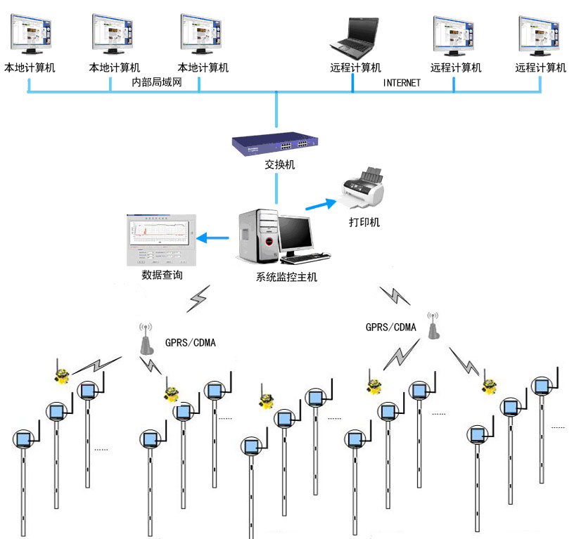
    - 各种传感器（探头）：温度（测温杆或测温电缆）、可燃气体、CO、氧气、料场物位计、空气温湿度、烟雾和明火探测器等。
    - 可接入各类控制：风机、水阀、泵、照明等。
    - 综合监测控制柜：实时监测各种参数数据，控制各种过程状态、显示实时数据报警表。
    - 仪表柜、端子箱以及各种探头安装附件等。
    - 数据采集系统和计算机工控系统。

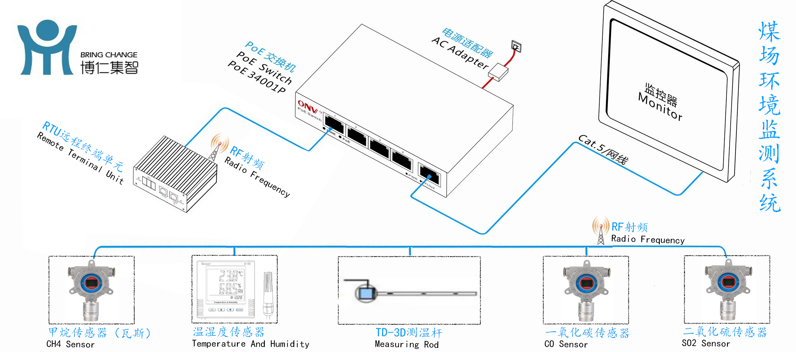
系统结构图
条形煤场监测装置由各种传感器探头，数据采集端子箱，RS485/CAN网络通讯系统和工控机系统(操作站)组成；对储煤煤场的各种参数(温度、可燃气体浓度、CO、明火等)进行监测，计算储存，打印记录和实时报警。操作站安置在输煤控制室内。
上位机数据采集系统具有：结构化布局，组态灵活；信号隔离，可靠性高；软件功能强；实现了标准化、模块化和组合化。组态软件是运行于中文WindowsXP及Windows 2000上的真32位的工控组态软件，具有如下功能：
a）强有力的绘图工具箱及丰富多彩的各种工况图库可绘制非常逼真的工况模拟图，非凡的Windows风格操作画面，所见即所得。
b）具有实时监控，多画面热键切换。
c) 通过DLL(动态连接库)驱动程序实时传送采集模块的数字信号，可实现后台进行。
d) 具有报警事故追记功能，并实现语音报警。
e) 具有网络功能，支持TCP/IP协议，实现网络远程监视。

第四章 系统概述
火力发电厂的主要燃料是煤炭，为了保证锅炉用煤，一般都建有一个或多个贮煤场，煤与空气的接触，不仅会风化，使煤的质量变坏，而且还会经常发生煤堆发热和自燃现象，从而造成能源的浪费，环境的污染，同时也给安全生产带来了相当大的隐患。煤的自燃是指煤在空气中氧化时放出的热量无法向四处扩散而积聚在煤堆内，煤堆内温度不断升高，达到着火点发生煤自行燃烧的现象。这样燃煤的热值就减小了，造成亏卡。使企业利益受到损失。常见的自燃煤种有褐煤，长焰煤，烟煤等。基于这种情况我公司研制出 GYCK-1型煤场自燃温度监测系统，该系统投入市场多年，成熟可靠，为电力企业挽回巨大的损失，受到电力用户的一致好评。

4.1、气体监测系统
CH4传感器简介：
根据国标《GB15322.1》点型可燃气体技术要求和实验方法的规范，LEL指一氧化碳气体在空气当中爆炸浓度，25％LEL是指可燃气体在空气当中的浓度为爆炸浓度的25％。所以设定初报为25％，高报为50％。
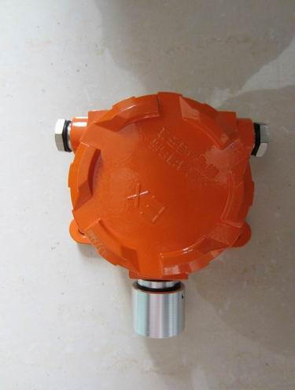
检测原理：催化燃烧
检测范围：0～100%LEL
精 度：±3%FS
报警限设定：25%LEL 一次报警
40%LEL 二次报警
响应时间：≤10秒
恢复时间：≤30秒
防爆标志：ExdⅡCT6
信号输出：4～20mA

CO气体探测器简介：
根据国标《GB15322.1》点型可燃气体技术要求和实验方法的规范，LEL指一氧化碳气体在空气当中爆炸浓度，25％LEL是指可燃气体在空气当中的浓度为爆炸浓度的25％。所以设定初报为25％，高报为50％。
检测原理：催化燃烧
检测范围：0～100%LEL
精 度：±3%FS
报警限设定：25%LEL 一次报警
40%LEL 二次报警
响应时间：≤10秒
恢复时间：≤30秒
防爆标志：ExdⅡCT6
信号输出：4～20mA

4.2、烟雾探测器
烟雾探测器优点：烟雾探测器为光电感烟探测器，不受强磁干扰，不怕潮湿，在低温状态（-40℃）下能正常工作；具有三次取样比较功能，自身识别，避免误报，内置警铃。
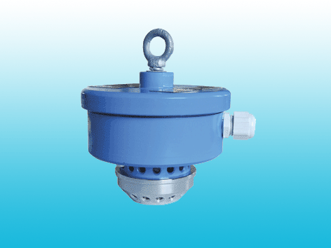
烟雾探测器信号采集：配备开关量采集模块，通过就地数据采集箱实现对烟雾信号的采集、传输，将信号传输到就地数据采集箱，通过箱面的报警灯显示烟雾报警状态。每个筒仓使用1个就地数据采集箱。
烟雾传感器参数：工作温度范围：-40℃～50℃
工作湿度范围：5%～95%RH 无凝水
抗风能力：10米/秒(不误报)
工作电压：15～35VDC(离子、光电)，8.5 30VDC(感温)
静态电流：≤50μA
报警电流：最小2mA @3.1VDC,最大8mA @6.5VDC
执行标准：GB4715-93(感烟

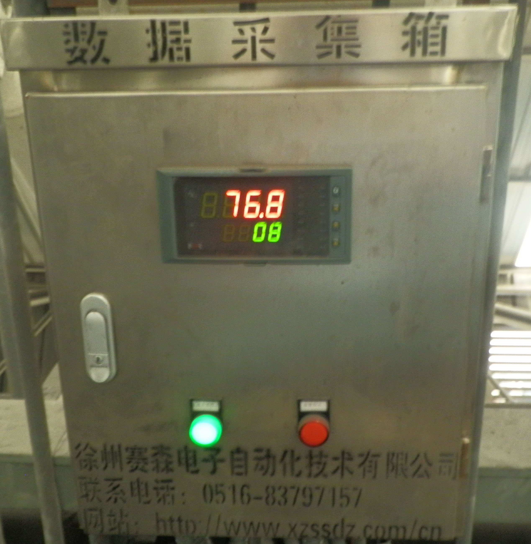
4.3、分站（各种数据采集箱）
数据采集箱是把条形煤场的各种被测参数(温度、可燃气体等)探头所采集到得信号(模拟量信号)，经电缆输入智能采集模块内，由智能采集模块把数据就地处理之后，通过串行数据传给上位机，其特点是，数据可以就地处理，所有数据通过串行数字信号传给上位机，这样可以减小施工难度，优化系统结构，易于查找故障点。整个系统的上位机安放于厂内输煤控制室。

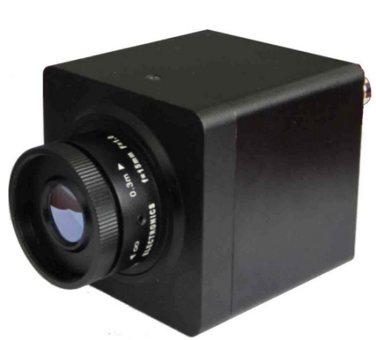
4.4、红外热成像仪

热成像仪简介：
探测器采用非制冷红外焦平面感应器获取被保护现场的温度场信息，可通过伪彩色方式实现不同温度等级的图像显示。
红外热成像火灾探测器规格

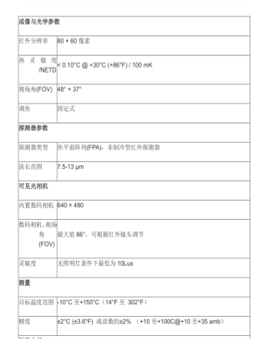

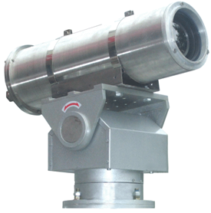
空间定位控制机构简介：
云台的转动速度衡量云台档次高低的重要指标。云台水平和垂直方向是由两个不同的电机驱动的，因此云台的转动速度也分为水平转速和垂直转速。由于载重的原因，垂直电机在启动和运行保持时的扭矩大于水平方向的扭矩，在加上实际监控时对水平转速的要求要高于垂直转速，因此一般来说云台的垂直转速要低于水平转速。
测温电缆：

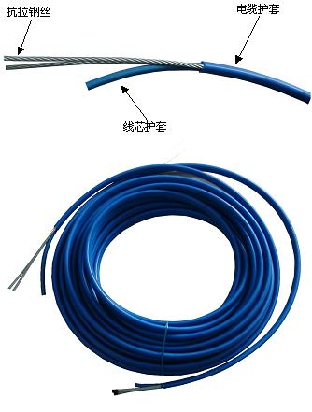
煤层多点测温缆式传感器：煤层多点测温缆式传感器铠装热电阻，采用增强型测温电缆, 一次挤压而成，各点温度测量互不干扰，外面用钢带缠绕，可弯折。外面绕有多股钢丝绳， 安装在筒仓顶部，检测筒仓料层内部的温度。测温范围为－30℃～+120℃，误差±1.0＋0.005t。多点测温缆式传感器的外护套要求采用耐磨损、抗冲击、抗腐蚀的高质量材料不锈钢做保护，不得使用再生材料。保护套管的强度、刚度和耐磨性能能够保证温度传感器插入筒仓后不被落煤砸坏或磨损。缠绕后的直径约为20mm，外面有聚乙烯保护套，起到防腐效果。每个筒仓至少应设置5根缆式传感器，每根缆式传感器测温点应不少于5个（数量和点数需要投标方计算确认）。具体位置在筒仓中心点安装1根，其余4根在直径15米的圆上均布，4个筒仓共布置20根。测温电缆信号通过温度变送器用硬接线方式直接进DCS系统（温度变送器安装在现常仪表箱内），相临两个温度传感器间距2m。
传感器厂家选重庆川仪、天津中环或同等及以上产品。
主要技术参数：
测温元件：PT100（或投标厂家选择）
最高测量温度：-40-120℃
测温允差：±1+0.005t (t为被测温度)
弯曲半径：不大于500mm
测温电缆总长度：不大于20米。
防爆等级：ExiaIICT6（必须提供相关防爆合格证）
材料要求: 高分子非再生耐磨材料
摩擦系数：＜0.05（参数须提供相关证明文件）
磨损率： ≤2.5%（参数须提供相关证明文件）
承受拉力：≥11吨（参数须提供相关证明文件）(需要投标厂家计算确认)
结构：内芯可更换
环境温度: -43.1---80℃
温度传感器信号采集：温度传感器信号通过温度变送器或MODBUS485通讯方式用硬接线的方式直接进DCS系统，实现温度监测数显示、报警（温度变送器安装在现场仪表箱）。

